รายงานผลการดำเนินงานตามแผนปฏิบัติการด้านสิทธิมนุษยชนของหออัครศิลปิน กรมส่งเสริมวัฒนธรรม กระทรวงวัฒนธรรม ประจำปีงบประมาณ พ.ศ. ๒๕๖๗ (รอบ ๖ เดือน)
โครงการ/กิจกรรม | ผลการดำเนินงาน | ตัวชี้วัด | งบประมาณ  (บาท) | หน่วยงานรับผิดชอบ
การให้บริการแหล่งเรียนรู้หออัครศิลปิน | นายกเทศมนตรีเมืองบึงยี่โถ นำคณะบุคลากรและผู้สูงอายุจากศูนย์สันทนาการและฟื้นฟูผู้สูงอายุบึงยี่โถ เข้าชมนิทรรศการด้านศิลปวัฒนธรรม ณ หออัครศิลปิน จังหวัดปทุมธานี เมื่อวันที่ ๒๕ เมษายน ๒๕๖๗ ณ หออัครศิลปิน จังหวัดปทุมธานี  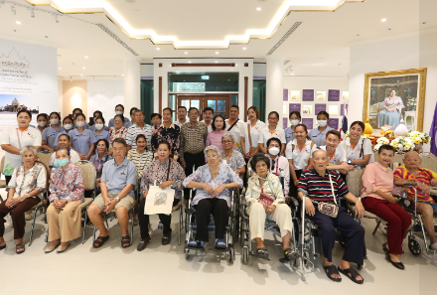  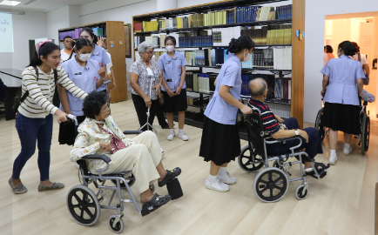 | ๑ ครั้ง | - | หออัครศิลปิน
กิจกรรมสานสัมพันธ์เครือข่าย น้อมรำลึกอัครศิลปิน นวมินทร มหาราช |   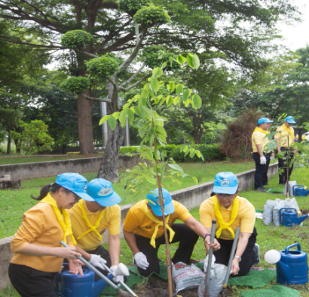  หออัครศิลปินได้มีการส่งเสริม สนับสนุนในการมีส่วนร่วมของเครือข่ายในการจัดกิจกรรมโครงการสานสัมพันธ์เครือข่าย น้อมรำลึกอัครศิลปิน นวมินทรมหาราช เมื่อวันที่ ๑๒ ตุลาคม ๒๕๖๖ ณ หออัครศิลปิน จังหวัดปทุมธานี โดยกิจกรรมประกอบด้วย กิจกรรมปลูกต้นไม้และทำความสะอาดเพื่อปรับภูมิทัศน์โดยรอบหออัครศิลปิน จังหวัดปทุมธานี | ๑ ครั้ง | ๗๐,๕๐๐ | หออัครศิลปิน
กิจกรรมโครงการหออัครศิลปินสร้างสรรค์งานศิลป์เพื่อเด็กไทย เนื่องในวันเด็กแห่งชาติประจำปี ๒๕๖๗ | หออัครศิลปิน เปิดพื้นที่ให้เครือข่ายเข้ามามีส่วนร่วมในกิจกรรมเนื่องในวันเด็กแห่งชาติประจำปี ๒๕๖๗ เมื่อวันที่ ๑๓ มกราคม ๒๕๖๗ ณ หออัครศิลปิน จังหวัดปทุมธานี โดยกิจกรรมประกอบด้วย การระบายสี ภาพพิมพ์ การแสดงของเครือข่าย การจับสลากลุ้นของรางวัล เป็นต้น  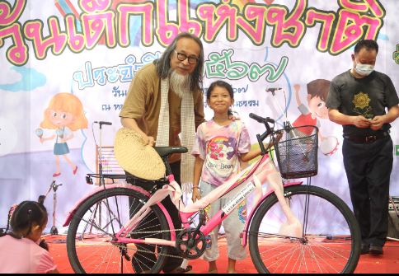  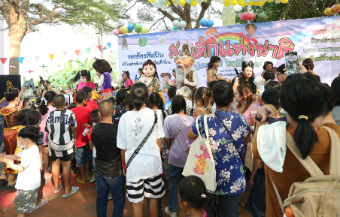 | ๑ ครั้ง | ๑๙๐,๐๐๐ | หออัครศิลปิน

สรุปผลภาพรวมในการดำเนินงาน
หออัครศิลปินสามารถดำเนินการได้ตามแผนปฏิบัติการด้านสิทธิมนุษยชนของกรมส่งเสริมวัฒนธรรม กระทรวงวัฒนธรรม ประจำปีงบประมาณ พ.ศ. ๒๕๖๗ ได้ร้อยละ ๑๐๐ โดยหลังจากนี้หออัครศิลปินจะดำเนินการเผยแพร่ประชาสัมพันธ์ผลดำเนินงานของหออัครศิลปินที่เกี่ยวกับสิทธิมนุษยชนผ่าน FACEBOOK ของหออัครศิลปินเพื่อให้บุคลากรหรือผู้มารับบริการภายนอกได้รับทราบ

ปัญหา/อุปสรรค
การประชาสัมพันธ์ข้อมูล ข่าวสารการดำเนินกิจกรรมของหออัครศิลปินที่เกี่ยวข้องกับสิทธิมนุษยชนให้บุคลากรหรือผู้มารับบริการภายนอกเข้าใจอย่างถูกต้อง ครบถ้วน ยังไม่ทั่วถึง

ข้อเสนอแนะ
หออัครศิลปิน ควรประชาสัมพันธ์ข้อมูล ข่าวสารการดำเนินกิจกรรมของหออัครศิลปินที่เกี่ยวข้องกับสิทธิมนุษยชนเพิ่มเติมเพื่อให้บุคลากรหรือผู้มารับบริการภายนอกเข้าใจอย่างถูกต้อง ครบถ้วน

แนวทางการพัฒนา
หออัครศิลปิน ดำเนินการประชาสัมพันธ์ข้อมูล ข่าวสารการดำเนินกิจกรรมของหออัครศิลปินที่เกี่ยวข้องกับสิทธิมนุษยชนเพิ่มเติมจากเดิมที่ผ่านทาง FACEBOOK ของหออัครศิลปินเท่านั้น เช่น ประชาสัมพันธ์ผ่านทางบอร์ดหออัครศิลปิน เว็บไซด์ ไลน์ เป็นต้น เพื่อให้บุคลากรหรือผู้มารับบริการภายนอกเข้าใจอย่างถูกต้อง ครบถ้วน


บันทึกข้อความ
ส่วนราชการ หออัครศิลปิน กลุ่มวิชาการและนิทรรศการ ๕๔๐๒
ที่ อป ๐๕๐๙.๑/ วันที่ พฤษภาคม ๒๕๖๗
เรื่อง รายงานผลการดำเนินงานแผนปฏิบัติการด้านสิทธิมนุษยชน ประจำปีงบประมาณ พ.ศ. ๒๕๖๗
เรียน ผู้อำนวยการกลุ่มพัฒนาระบบบริหาร
เรื่องเดิม
ตามหนังสือกลุ่มพัฒนาระบบบริหาร ที่ กพร ๐๕๐๒.๒/ว ๒๑๙ ลงวันที่ ๑๙ เมษายน ๒๕๖๗ เรื่องขอความอนุเคราะห์จัดทำรายงานผลการดำเนินงานแผนปฏิบัติการด้านสิทธิมนุษยชน ประจำปีงบประมาณ พ.ศ. ๒๕๖๗ นั้น
ข้อเท็จจริง
ตรวจเสนอ
………………
…………………
………………
…………………

ในการนี้ หออัครศิลปิน ได้ดำเนินการจัดทำรายงานผลการดำเนินงานฯ และประเมินการรับรู้ของบุคลากรภายในหออัครศิลปินต่อประกาศ/นโยบายที่เคารพต่อสิทธิมนุษยชนของหน่วยงานผ่านทาง Google Form เป็นที่เรียบร้อยแล้ว
ทั้งนี้ หออัครศิลปินได้ส่งรายงานผลการดำเนินงานฯ ดังกล่าวให้กลุ่มพัฒนาระบบบริหารในรูปแบบ
ไฟล์ข้อมูลทาง E-mail : opdc.dcp@gmail.com รายละเอียดปรากฏตามเอกสารดังแนบ
หลักการและข้อกฎหมาย
เพื่อให้การดำเนินงานแผนปฏิบัติการด้านสิทธิมนุษยชน ประจำปีงบประมาณ พ.ศ. ๒๕๖๗บรรลุตามวัตถุประสงค์
ข้อเสนอเพื่อพิจารณา
จึงเรียนมาเพื่อโปรด
๑.ทราบ
๒.มอบหมายให้เจ้าหน้าที่ดำเนินการในส่วนที่เกี่ยวข้องต่อไป

